**DIAGNÓSTICO DO GERENCIAMENTO DE RESÍDUOS DE SERVIÇOS DE SAÚDE NA UNIDADE MUNICIPAL DE SAÚDE - U.M.S NO BAIRRO DA ÁGUAS LINDAS, ANANINDEUA-PA.**

Patricia Silva dos Santos1; Erika Souza Guimaraes Pacheco2; Whygo Linyke Lisboa de Andrade3 Taylana Kérollen Brasil Oliveira4; Heline Santana Modesto Neves 5

1Discente do Curso de Engenharia Ambiental. Faculdade Estácio de Belém. Email: ssilva.patriciasantos@gmail.com

2Discente do Curso de Engenharia Ambiental. Faculdade Estácio de Belém. Email: guimaerika@gmail.com

³Discente do Curso de Engenharia Mecânica. Faculdade Estácio de Belém. Email: whygoandrade@outlook.com

4Discente do Curso de Engenharia Ambiental. Faculdade Estácio de Belém. Email: taylanabrasil@gmail.com

5Docente Faculdade Faci Wyden de Belém. E-mail: helinesm@gmail.com

**RESUMO**

*O plano de gerenciamento de resíduos em serviço de saúde é um documento integrante do processo de licenciamento ambiental. Ele deve ser elaborado pelo gerador dos resíduos e de acordo com os critérios estabelecidos pelos órgãos de vigilância sanitária e meio ambiente, a quem cabe sua análise e aprovação. Devem conter os critérios sobre a coleta e destinação final dos resíduos de serviços de saúde. Sendo assim, o presente trabalho avaliou o gerenciamento dos resíduos desserviços de saúde em uma unidade de municipal de saúde, que fica localizado no bairro das águas lindas, tendo como suma importância fazer levantamento de como ocorre o gerenciamento deste in loco, desde sua segregação até sua destinação final. A metodologia e qualitativa e exploratória através de visitas técnicas na unidade de saúde, tendo-se como um dos fatores importantes, conhecer os processos hospitalares in loco, identificando primeiramente através de um questionário para a coleta de dados, para obter informações de como funciona a unidade de modo geral. O PGRSS implantado no estabelecimento em estudo apresentou algumas deficiências, no qual se faz necessário realizar ações para a otimização de algumas etapas do processo de orientação e adequação na unidade de acordo com a RDC n° 306 da Agência Nacional de Vigilância Sanitária (ANVISA), elaborada em dezembro de 2004.*

**Palavras-Chave:** Resíduo de Saúde. Gerenciamento. Segregação.

**Área de Interesse:** Resíduos Sólidos, líquidos e gasosos.

**1. INTRODUÇÃO**

A Resolução nº. 05/93 do CONAMA, traz no seu contexto o conceito de resíduos sólidos definido pela NBR 10.004/2004 da ABNT, como:

"Resíduos nos estados sólidos e semi-sólidos, que resultam de atividades de origem: industrial, doméstica, hospitalar, comercial, agrícola, de serviços e de varrição”. Ficam incluídos nesta definição os lodos provenientes de sistemas de tratamento de água, aqueles gerados em equipamentos e instalações de controle de poluição, bem como determinados líquidos cujas particularidades os tornem inviáveis o seu lançamento na rede pública de esgotos, corpos d'água, ou exijam para isso soluções técnicas e economicamente inviáveis, em face à melhor tecnologia disponível".

Sendo importante salientar que quando se diz “resíduo sólido” nem sempre se pode associar aquele a um estado sólido (ANDRADE, 1999).

A geração de resíduos é inerente à existência humana. O crescimento demográfico aliado ao estilo de vida pautado no consumo, sempre em busca do conforto, fez com que a capacidade do meio ambiente de assimilar os rejeitos esteja próxima do limite, criando um sério problema para a sociedade em geral. O manejo inadequado de resíduos sólidos de qualquer origem que gera desperdícios constitui uma ameaça à saúde pública e agrava a degradação ambiental, comprometendo a qualidade de vida da população, especialmente nos centros urbanos de médio e grande portes (LEITE et al. 2004).

Entre os diferentes tipos de resíduos gerados pelo homem, encontram-se os Resíduos de Serviços de Saúde (RSS), que são aqueles resultantes das atividades exercidas em hospitais, farmácias, ambulatórios, postos de saúde, clínicas odontológicas, médicas e veterinárias, laboratórios de análises clínicas, bancos de sangue, funerárias e congêneres. As estimativas da Agência Nacional de Vigilância Sanitária – ANVISA (2006) apontam que estes detritos correspondem de 1 a 3% do total produzido no país, comparado aos resíduos sólidos domiciliares, merecendo atenção especial uma vez que podem ser infectantes, tóxicos ou até radioativos. Em decorrência do desenvolvimento ocorrido tanto na medicina, objetivando o controle da infecção hospitalar, quanto na área de meio ambiente, com pesquisas a respeito dos impactos causados pelas diversas atividades desenvolvidas pelo homem, aumentou-se o nível de exigência da sociedade e os questionamentos no meio técnico quanto à conduta no manejo dos RSS, como afirma BRANDT (2002).

Por várias décadas os resíduos de serviços de saúde foram denominados, principalmente, de lixo hospitalar, resíduos sépticos hospitalares, resíduos sólidos hospitalares, numa referência explícita de que, somente os resíduos gerados por aquele tipo de estabelecimento mereciam atenção. Com o passar do tempo, à medida que houve o amadurecimento da percepção de que outros tipos de estabelecimentos também produzem resíduos com características similares aos gerados em hospitais, estes também passaram a serem chamados de resíduos biomédicos, resíduos clínicos, resíduos patológicos, etc. (ANDRADE, 1997). A partir de 1987, a terminologia de resíduos de serviços de saúde foi adotada pela Associação Brasileira de Normas Técnicas (ABNT) e encontra-se firmada entre as definições da NBR 12.807 e com validade a partir de 01 de Abril de 1993.

Atualmente, a RDC n° 306 da Agência Nacional de Vigilância Sanitária (ANVISA), elaborada em dezembro de 2004, e a resolução n° 358 do CONAMA, de abril de 2005 apresentam o seguinte: Definem-se como geradores de RSS todos os serviços relacionados com o atendimento à saúde humana ou animal, inclusive os serviços de assistência domiciliar e de trabalhos de campo (CONAMA, 2005).

LEITE et al (2004) diferencia o conceito de gestão e de gerenciamento, muitas vezes entendidos como sinônimos. Segundo o autor, o conceito de gestão de resíduos sólidos abrange atividades referentes à tomada de decisões estratégicas e à organização do setor para esse fim, envolvendo instituições, políticas, instrumentos e meios, enquanto que o conceito de gerenciamento refere-se aos aspectos tecnológicos e operacionais da questão, envolvendo fatores administrativos, gerenciais, econômicos, ambientais e de desempenho.

O presente trabalho tem como objetivo avaliar o gerenciamento dos resíduos de serviços de saúde, na Unidade Municipal de Saúde – UMS, que fica localizado no bairro das Águas Lindas, tendo como suma importância fazer o levantamento destes resíduos, desde sua segregação até sua destinação final.

**2. MATERIAL E MÉTODOS**

2.1 ÁREA DE ESTUDO.

A área estudada corresponde a Unidade de Saúde de Águas Lindas (Figura 1), que fica localizada no município de Ananindeua, com estimativa da população em 510.834 habitantes, abrangendo uma área de 190,451 Km², com uma densidade de 2.477,55 hab./km², vizinho dos municípios de [Marituba](http://www.cidade-brasil.com.br/municipio-marituba.html), [Belém](http://www.cidade-brasil.com.br/municipio-belem.html). Ananindeua se situa a 18 km a Norte-Leste de [Belém](http://www.cidade-brasil.com.br/municipio-belem.html) estando situado a 2 metros de altitude, as coordenadas geográficas do município são: latitude 1° 21' 59'' S e longitude: 48° 22' 20'' W(ANANINDEUA, 2016).

Figura 1. Mapa de localização da U.M.S. no Bairro Águas Lindas.

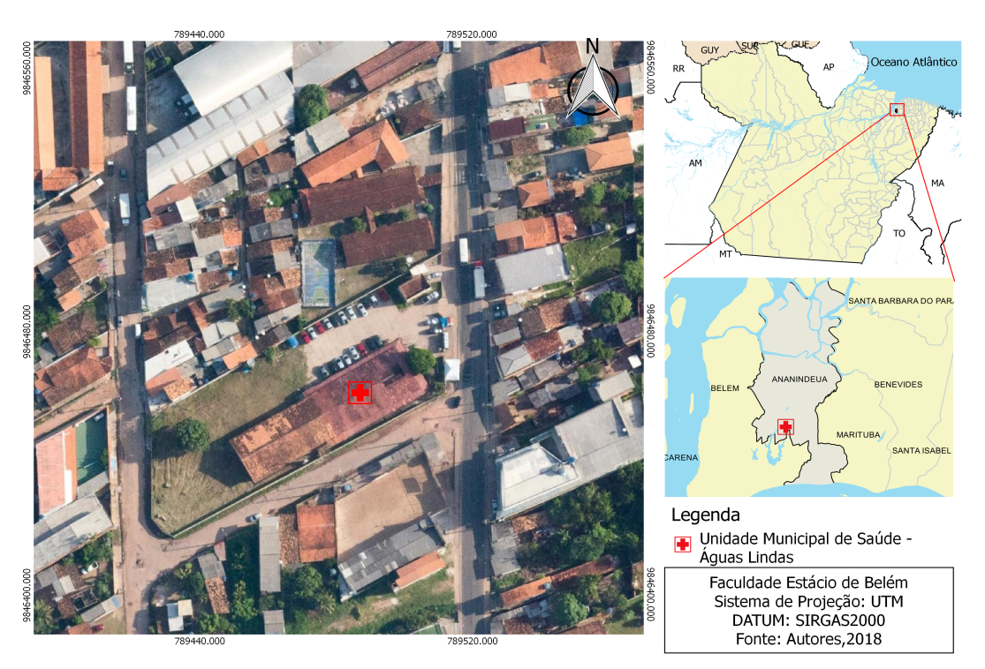

Fonte: Autores, 2018.

A pesquisa ocorreu através de visitas técnicas na Unidade de Saúde de Águas Lindas, para obter informações a cerca de todo o processo do gerenciamento dos resíduos dentro da unidade, uma vez que, é um dos fatores importantes é conhecer como acontece o processo dos resíduos hospitalares *in loco.*

A coleta de dados foi realizada após a visita, empregando questionários ao técnico responsável pelo gerenciamento dos RSS do estabelecimento, englobando dados quantitativos e qualitativos, aspectos da segregação, acondicionamento, identificação conforme o grupo, coleta, transporte, armazenamento e tratamento internos, e armazenamento externo dos resíduos, adotando como referência a RDC ANVISA n° 306/04.

Também ocorreram visitas nos espaços físicos para avaliar e confrontar os dados informados e a realidade observada.

A partir disso, foi gerado um registro fotográfico de alguns setores e etapas, bem como a situação em que se encontram, para melhor demonstrá-los.

**3. RESULTADOS E DISCUSSÕES**

Na unidade básica de saúde em estudo, obeservou-se que na imagem 2, o local de depósito de lixo ultilizado pela população é o mesmo no qual os enfermeiros ultilizam para jogar algodão usados e caixas de remédios. O resíduo comum gerado no local não é descartado corretamente pelos populares e/ou funcionários do posto, estando os mesmos contaminados por outros materiais do grupo D.

Figura 2. Identificação de acondicionamento incorreto na U.M.S.

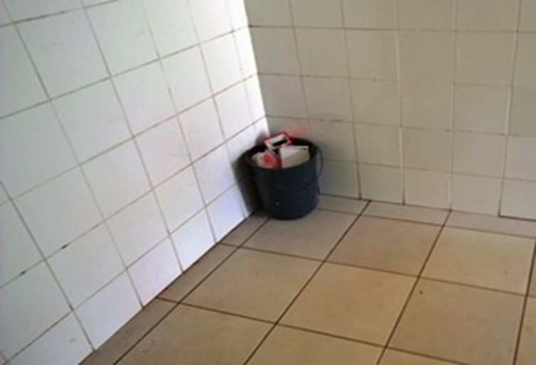

Fonte: Autores, 2018.

No local observou-se que estes não estão identificados conforme mostram acima, os resíduos estão acondicionados juntos aos resíduos comuns e sem identificação. Conforme a legislação vigente, os resíduos do Grupo D a identificação deve ser feita nos recipientes e os abrigos de guardas dos recipientes, devem estar identificados, contendo código, cores e suas correspondentes nomeações baseadas na Resolução CONAMA Nº 275/2001.

Figura 3. Armazenamento de resíduos perfurocortantes na U.M.S.

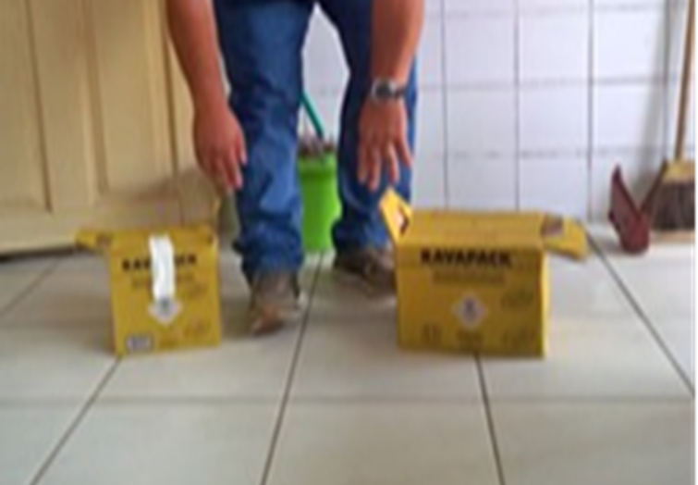

Fonte: Autores, 2018.

Na figura 3, a caixa de resíduos perfurocortantes ou estratuficados do Grupo E estão armazenados dentro da caixa amarela com identificação, ou seja, está em conformidade com a legislação vigente. O mesmo é gerado nas salas de atendimento, o seu transporte interno é realizado de forma manual, duas vezes ao dia e depositado na área externa da unidade, até ser coletado pela empresa Recicle Soluções Ambientais, responsável pelos recolhimentos dos resíduos de saúde no município.

Conforme a legislação vigente, os resíduos devem ser identificados, atendendo aos parâmetros referenciados na norma NBR 13853/97 da ABNT, sendo expressamente proibido o esvaziamento desses recipientes para o seu reaproveitamento, devem conter o símbolo de substância infectante como consta na NBR-7500 da ABNT, com rótulos de fundo branco, desenho e contornos pretos, acrescido da inscrição de Resíduo Perfurocortante, indicando o risco de contaminação.

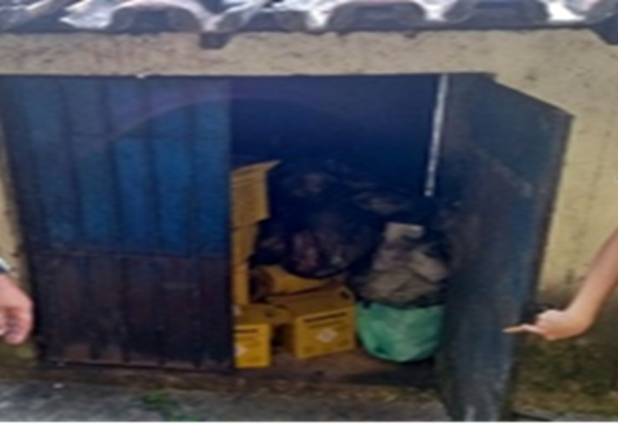Figura 4: Armazenamento interno dos resíduos U.M.S.

Fonte: Autores, 2018.

Na imagem 4 os resíduos de serviços de saúde é o comum estão armazenados no mesmo local e exposto a população podendo corres risco de contaminação, devido estar no mesmo local de armazenamento dos resíduos comum.

Observa-se que estão fora dos padrões da legislação vigente, pois os parâmetros estão em desacordo conforme a RDC ANVISA 306/2004, no qual informa que os materiais perfurocortantes contaminados com radionuclídeos, devem ser descartados separadamente no local de sua geração, imediatamente após o uso, em recipientes estanques, rígidos, com tampa, devidamente identificados, sendo expressamente proibido o esvaziamento desses recipientes para o seu reaproveitamento. As agulhas descartáveis devem ser desprezadas juntamente com as seringas, sendo proibido reencapá-las ou proceder a sua retirada manualmente.

Os resíduos com características semelhantes aos domiciliares devem ser acondicionados em sacos impermeáveis, de acordo com as orientações dos serviços locais de limpeza urbana, estes resíduos devem ser acondicionados em sacos de lixo de cor preta.

Figura 5: Armazenamento externo dos resíduos U.M.S.

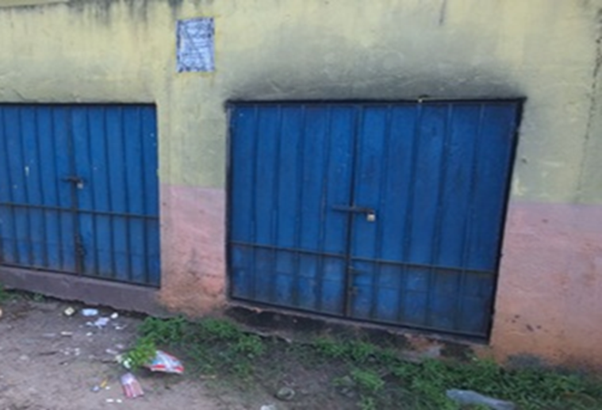

Fonte: Autores, 2018.

Conforme a imagem 4 e 5, o local de depósitos dos resíduos contêm fissuras nas suas laterais, o piso não está revestido e os mesmos estão exposto chão, o que contribui para a contaminação do solo, proliferação de doenças através de roedores para população residente *in loco*, contribuindo também para o difícil acesso para o caminhão fazer o recolhimento do mesmo.

Segundo a RDC ANVISA 306/2004, o armazenamento externo, denominado de abrigo de resíduos, deve ser construído em ambiente exclusivo, com acesso externo facilitado à coleta, possuindo, no mínimo, 01 ambiente separado para atender o armazenamento de recipientes de resíduos do Grupo A, juntamente com o Grupo-E e 01 ambiente para o Grupo-D.

Deve ser construído em alvenaria, fechado, dotado apenas de aberturas teladas para ventilação, restrita a duas aberturas de 10X20 cm cada uma delas, uma a 20 cm do piso e a outra a 20 cm do teto, abrindo para a área externa, identificado e restrito aos funcionários do gerenciamento de resíduos, ter fácil acesso para os recipientes de transporte e para os veículos coletores.

Os recipientes de transporte interno não podem transitar pela via pública externa à edificação para terem acesso ao abrigo de resíduos. Ainda segundo a RDC ANVISA 306/2004, o abrigo de resíduos deve ser dimensionado de acordo com o volume de resíduos gerados, com capacidade de armazenamento compatível com a periodicidade de coleta do sistema de limpeza urbana local. O piso deve ser revestido de material liso, impermeável, lavável e de fácil higienização. O fechamento deve ser constituído de alvenaria revestida de material liso, lavável e de fácil higienização, com aberturas para ventilação, de dimensão equivalente a, no mínimo, 1/20 (um vigésimo) da área do piso, com tela de proteção contra insetos.

A coleta e o traslado dos resíduos desde a geração até o armazenamento externo são transportados pelos servidores de serviços gerais, que transportam manualmente até o local de armazenamento externo do posto, não possuem nenhuma informação sobre os riscos e manuseios destes, ou seja, não utilizam os Equipamento de proteção individual (EPI) que são de segurança para acidentes de trabalhos.

Segundo a RDC ANVISA 306/2004O pessoal envolvido diretamente com o gerenciamento de resíduos deve ser capacitado na ocasião de sua admissão e mantido sob educação continuada para as atividades de manejo de resíduos, incluindo a sua responsabilidade com higiene pessoal, dos materiais e dos ambientes. A capacitação deve abordar a importância da utilização correta de equipamentos de proteção individual, uniforme, luvas, avental impermeável, máscara, botas e óculos de segurança específicos a cada atividade, bem como a necessidade de mantê-los em perfeita higiene e estado de conservação.

Todos os profissionais que trabalham no serviço, mesmo os que atuam temporariamente ou não estejam diretamente envolvidos nas atividades de gerenciamento de resíduos, devem conhecer o sistema adotado para o gerenciamento de RSS, a prática de segregação de resíduos, reconhecer os símbolos, expressões, padrões de cores adotados, conhecer a localização dos abrigos de resíduos, entre outros fatores indispensáveis à completa integração ao PGRSS.

A destinação final dos resíduos de saúde do posto em estudo e coletado pela empresa Recicle Soluções Ambientais, que faz o recolhimento 1 (uma) vez ao dia, no qual a mesma transporta e realiza o processo de incineração destes e por fim deposita no seu deposito para incineração.

**4. CONCLUSÕES**

O PGRSS implantado no estabelecimento em estudo apresentou deficiências, no qual se faz necessário realizar ações para otimização de algumas etapas do processo de orientação e adequação da unidade de acordo com a legislação, realizando uma vez por semana visitas técnica na unidade de saúde, palestras para os funcionários, entrega de folders informativos tendo como ênfase, orientação continuada do gerenciamento dos resíduos de acordo a legislação vigente.

**5. REFERÊNCIAS E CITAÇÕES**

AGENCIA NACIONAL DE VIGILÂNCIA SANITÁRIA- ANVISA. Manual de Gerenciamento de Resíduos de Serviços de Saúde. 1 ed. ANVISA: Brasília, 2006. 182p.

ANDRADE, J.B.L. Análise do fluxo e das características físicas, químicas e microbiológicas dos resíduos de serviços de saúde: proposta de metodologia para o gerenciamento de unidades hospitalares. 1997. 208 f. Tese de doutorado - Programa de Pós- Graduação em Engenharia Hidráulica e Saneamento, Universidade de São Paulo, São Carlos.

BRASIL. Resolução ANVISA RDC Nº 306/2004. Dispõe sobre o Regulamento Técnico para o gerenciamento de resíduos de serviços de saúde. Diário Oficial da República Federativa do Brasil, 10 dez, Seção 1. Brasília, 2004.

BRANDT, A. C. C. Caracterização do gerenciamento dos resíduos sólidos nos estabelecimentos de Serviços de Saúde do Município de Blumenau. 2002. 121f. Dissertação de Mestrado - Centro de Ciências Tecnológicas da Universidade Regional de Blumenau – FURB, Blumenau.

CONAMA – CONSELHO NACIONAL DO MEIO AMBIENTE. (2005) Resoluçãon° 358: dispõe sobre o tratamento e a disposição final dos resíduos de serviços de saúde. Ministério do Meio Ambiente.

LEITE, W.C.A. et al. Gestão e Gerenciamento de Resíduos Sólidos. Apostila didática. São Carlos, SP, 2004.

RDC Nº 306 da Agência Nacional de Vigilância Sanitária (ANVISA);

RAMOS, Y. S. et al. Vulnerabilidade no manejo dos resíduos de serviço de saúde de João Pessoa (PB, Brasil). Ciências & Saúde Coletiva, Rio de Janeiro, v. 16, n. 8, p. 3553-3560, ago. 2011.